Tirgus izpēte Nr. P/A „SAN-TEX” 2017-3

Tirgus izpēte individuālo aizsardzības līdzekļu iegādei Balvu novada p/a SAN-TEX 2017.gadam.

Informācija par pasūtītāju: Balvu novada p/a „SAN-TEX”
Adrese: Bērzpils ielā 56, Balvi
Tirgus izpētes priekšmets:
Individuālo aizsardzības līdzekļu iegāde Balvu novada p/a „SAN-TEX” 2017.gadam.
Piedāvājuma vērtēšanas kritērijs:
saimnieciski izdevīgākais piedāvājums ar zemāko cenu
Piedāvājuma iesniegšanas termiņš: 19.01.2017.

Individuālo aizsardzības līdzekļu saraksts un specifikācija:

Nr.  p.k. | Individuālā aizsardzības līdzekļa nosaukums | Specifikācija | Preci raksturojošs  attēls | Vienas vienības (t.sk. pāra) cena (EUR) bez pvn.
1. | Ziemas cimdi GUIDE 762/10  vai ekvivalents | Ziemas cimdi ar silto oderi no ādas aizvietotāja, īpaši izturīgi pret mehānisko nodilumu. Aizsargā pret fiziskiem un mehāniskiem riskiem un aukstumu. Odere – mākslīga šķiedra. Locītavas daļā iešūta savilcējgumija.  Atbilstība standartiem: Jāatbilst LVS EN 388 standarta prasībām. (2231)  Izmēri :7,8,9,10,11 | 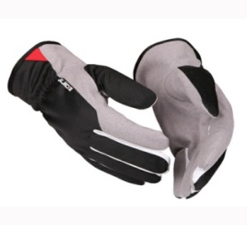
2. | Adīti cimdi ar pretslīdes lateksa pārklājumu | Cimdi ziemas ar lat.seg. Bricker, vai ekvivalents.  Siltumizturīgi, nodilumizturīgi un ļoti ērti darba cimdi ar lateksa pārklājumu, plaukstas virspuse neona dzeltenā /oranža krāsā. Paredzēti darbam lauksaimniecībā, būvniecībā un celtniecībā, ceļu darbos un darbam noliktavā. Atbilstība standartiem: Jāatbilst LVS EN 388 standarta prasībām. (2231) , LVS EN 511 standarta prasībām. (020) Izmēri :9,10,11 | 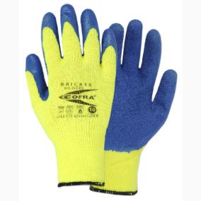
3. | Cimdi GUIDE 761/10 vai ekvivalents | Elastīgi un izturīgi darba cimdi no sintētiska materiāla. Nodrošina lielisku satveri pat ar slapjiem priekšmetiem, paredzēti mazgāšanai 40C. Aizsargā pret fiziskiem un mehāniskiem riskiem. Atbilstība standartiem: Jāatbilst LVS EN 388 standarta prasībām. (2131) Izmēri :7,8,9,10,11 | 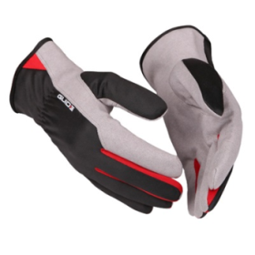
4. | Cimdi PVC, silti. | Cimdi smagiem darba apstākļiem no PVC materiāla ar adītu oderi. Garums 300 -320 mm. Atbilstība standartiem: Jāatbilst LVS EN 374 (JLK), 388 (4121), un LVS EN 511 standarta prasībām. (111) Izmēri :9,10,11 | 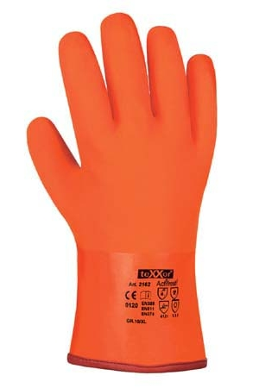
5. | Cimdi no PVC ar adītu oderi | Darba cimdi no PVC materiāla ar adītu oderi. Darbiem ar sārmiem un skābēm. Garums 350 mm.  Atbilstība standartiem: Jāatbilst LVS EN 374 (ALK), 388 (4121), standartu prasībām.  Izmēri :9,10,11 | 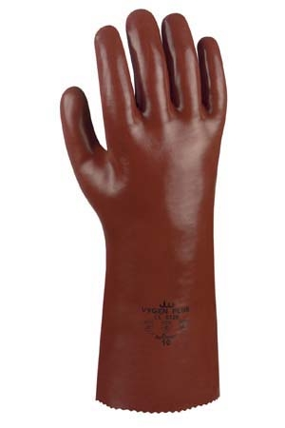
6. | Adīti cimdi | Adīti cimdi no poliamīda ar punktotu abpusēju pārklājumu,  Izmēri :7,8,9,10,11  Atbilstība standartiem: Jāatbilst t LVS EN 388 standarta prasībām. (2132)  CE marķējums | 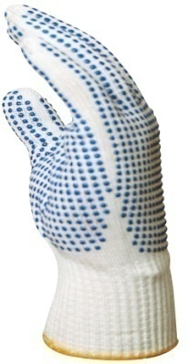
7. | Cimdi ar PU segumu | Sintētiska materiāla cimdi ar poliuretāna pārklājumu. Izmēri :7,8,9,10  Atbilstība standartiem: Jāatbilst LVS EN 388 standarta prasībām. (4131) | 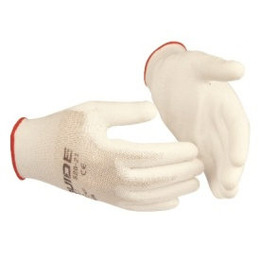
8. | Saimnieciskie cimdi no lateksa | Cimdi no lateksa. Paredzēti darbiem laboratorijās, saimniecībā. Plāna un mīksta k/v kārta. Biezums 0.40 mm. Garums 305 mm. Izmēri: S,M, L, XL  CE marķējums | 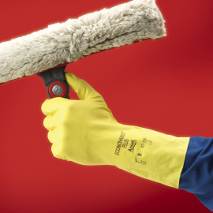
9. | Cimdi metinātāju | Zamšādas metinātāju 5-pirkstu cimdi bez oderes, E1 klase.  Jāatbilst LVS EN 388 standarta prasībām. (2231)  LVS EN 407 standartu prasībām.(41XX4X) | 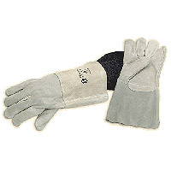
10. | Signālvestes | Signālvestes HV dzeltenas, P100, materiāls PES.  2 vertikalas un 2 horizontalas atstar. lentas  Izmēri: S,M, L, XL,2XL, 3XL  Jāatbilst LVS EN 471 standarta 2kat. | 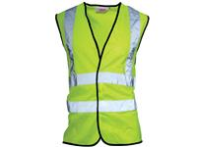
11. | Darba apavi | Ādas kurpes S3. Purngala aizsardzība. Apavu virsdaļa apstrādāta pret mitruma iekļūšanu. Eļļas un benzīna izturīga, antistatiska, neslīdoša zole no PU2D.  Jāatbilst LVS EN 20345 standartu prasībām. | 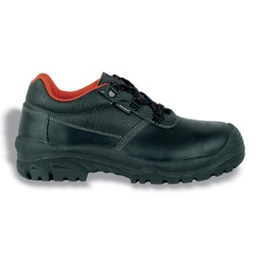
12. | Puskombinezons ar PVC zābakiem. | Puskombinezons ar PVC zābakiem. Eļļas un benzīna izturīga, antistatiska, neslīdoša zole - OB SRA  Jāatbilst LVS EN 20347 standartu prasībām | 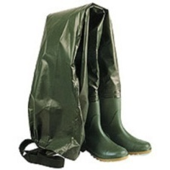
13. | Darba virsjaka | Divkrāsaina darba jaka ar deviņam kabatām. Aizdare ar rāvejslēdzēju. Aizdare, manšetes un dažas kabatas papildus nostiprinātas ar Velkro lentu. Materials: : 60% CO 40% PES, krāsa zila.245 grs/m², krāsa zila. | 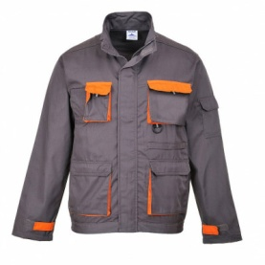
14. | Darba bikses | Darba bikses ar vairākām instrumentu kabatām, kuras nostiprinātas ar Velkro lentu un kabatām ceļgalu aizsargu ievietošanai. Materials: 60% CO 40% PES, krāsa zila. | 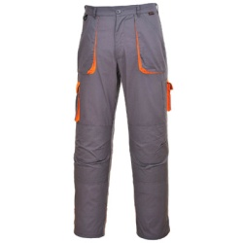
15. | Pozicionēšanas drošības trose. | Garums regulējams līdz 2 m (Poliamīda), Jāatbilst LVS EN 358,361 prasībām. | 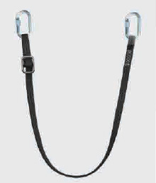
16. | Sakabes āķis | No cinkota metāla ar vītnes tipa bloķētāju. Atvērums -20 mm. Izturība 23 kN. Svars 160g. Jāatbilst LVS EN 362 prasībām. | 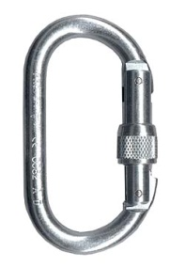
17. | Aizsargbrilles Brilles Pivolux vai ekvivalents  , | Aizsargbrilles no caurspīdīga polikarbonāta. Regulējams ietvars.  Lēcas marķējums: 2-1.2LUX.0 1FT K CE.  Jāatbilst LVS EN 166 standartu prasībām. | 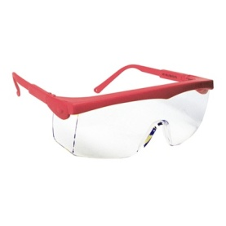
18. | Aizsargbrilles Univet 554 UV400 dzeltenas, vai ekvivalents | Paaugstinātas triecienizturības UV 400 aizsargbrilles ar pretskrāpējumu un pretaizsvīšanas pārklājumu. Lēcas marķējums: 2C-1.2/5-1.4 U1FT K CE.  Jāatbilst LVS EN 166 standartu prasībām. | 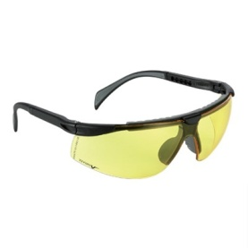
19. | Respirators Moldex 2365 FFP1 NR D, vai ekvivalents | Respirators P1D ar Ventex vārstuli. Nodrošina aizsardzību pret netoksiskām, cietām daļiņām. . Respirators no ārpuses ir pārklāts ar plastmasas sietu (Duramesh sistēma) Jāatbilst LVS EN 149 standartu prasībām. | 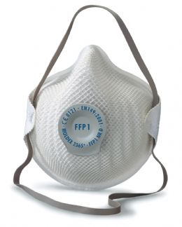
20. | Respirators Moldex 2405 FFP2 NR D, vai ekvivalents | Respirators P2D ar Ventex izelpas vārstu. Respirators no ārpuses ir pārklāts ar plastmasas sietu (Duramesh sistēma), kas respiratora virsmu aizsargā,ja gadījumā aiztiek ar netīrām rokām.  Jāatbilst LVS EN 149 standartu prasībām. | 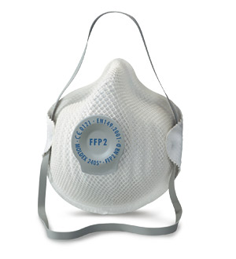
 |  |  | Kopējā piedāvājumu summa par visām precēm :

Papildus nosacījumi:
- Uzrādītās individuālo līdzekļu cenas ir nemainīgas uz 2017.gada periodu.
- Individuālo līdzekļu cenas uzrādītas ar piegādi Balvos, Bērzpils ielā 56.
- Piegādes izpilde jāgarantē sešu darba dienu laikā pēc pasūtījuma veikšanas.
- Pirms līguma slēgšanas preču piegādātājs uzrāda attiecīgo IAL paraugus.
- Pretendentam jānodrošina visas sarakstā minētās preces, vai līdzvērtīgi individuāli aizsardzības līdzekļi, kā arī jāiesniedz attiecīgo preču datu drošības lapas vai lietošanas instrukcijas latviešu valodā.
Kontakpersona: P/A,,SAN-TEX’komunālinženieris A.Pugejs
Tel.: 29113054, ē-pasts: aivars.pugejs@inbox.lv

